ВОПРОСЫ ЭЛЕКТРОННОГО АКТИРОВАНИЯ КОНТРАКТНОЙ СИСТЕМЫ
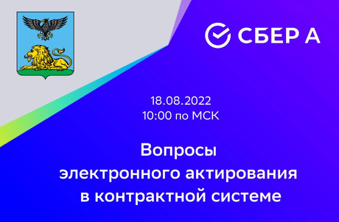

Можно ознакомиться по ссылке:
https://cloud.mail.ru/public/EdcS/34Xwj3Q1K

